Занаяти
В миналото, поради голямата бедност на населението в с.Лясково ,и отдалечеността на селото високо в планината принуждава хората сами да си произвеждат както продуктите за оцеляване ,така и предмети свързани с дома ,храната ,облеклото , инструменти и оръдия на труда .
Основни занаяти в с.Лясково изпълнявани предимно мъже са:дюлгерство, дърводелство, резбарство ,кацарство,ковачество,налбанство и женски занаяти : тъкачество ,абаджийството, гайтанджийство ,везбарство ,бояджийство.
Дюлгерството . Дюлгери-майстори строители свързва се с построяването на къщи,плевни , сгради и други съоръжения.Първите къщи с.Лясково са правени от чит /плетени пръчки от леска /измазвани с кал . 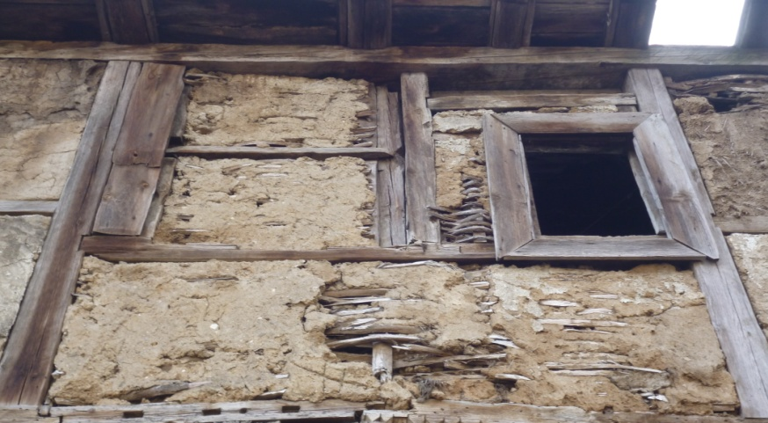

По-късно чита си остава само за вътрешните стени на къщата ,а за външните, майсторите са използвали камъни които са съединявали с кал. Остана ли и до днес къщи, разрушени или ако са запазени, то не се обитават,ще можем да откраднем един ъгъл ,да го заснемем и да запазим духа на миналото.
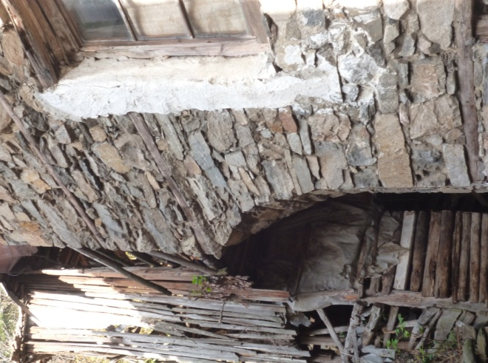
Хаджиева къща- от преди 160години
Къщата на Рамадан Дървишев
Къщата на Смайл Балабозов и др.

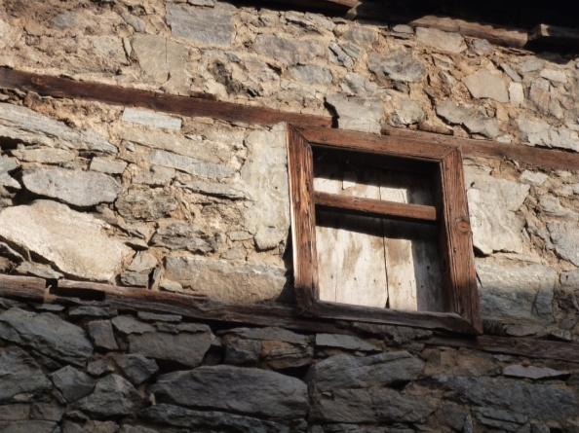
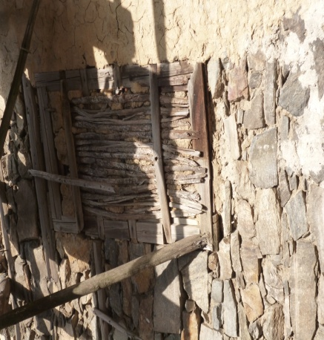

Дограмата на къщата-врати, прозорци /пенджори/ ,кепенци/външни капаци на прозорците /тавани ,врати на долапи и имами /бани/ ,мусандри, порти, огради са правени от грубо дялано дърво и са се изработвали от дърводелци. Използва ли са чам,раз/ дъбови дървета /,букови и др. Грубо издяланите с примитивни инструменти дъски ,бичмета постепенно във времето се изменят ,усъвършенстват като се прибавя дърворезба . Дърворезбарите допълнително създават по завършен вид и естетика на предметите сандъци ,дървени котии, ,окачени тавани ,врати.
Осмеляват се даже да прибавят геометрични фигури /предимно триъгълници или ромб/наредени във фриз по носещата греда на еркера на къщите .По външните врати дори и по портите има издълбани геометрични композиции.

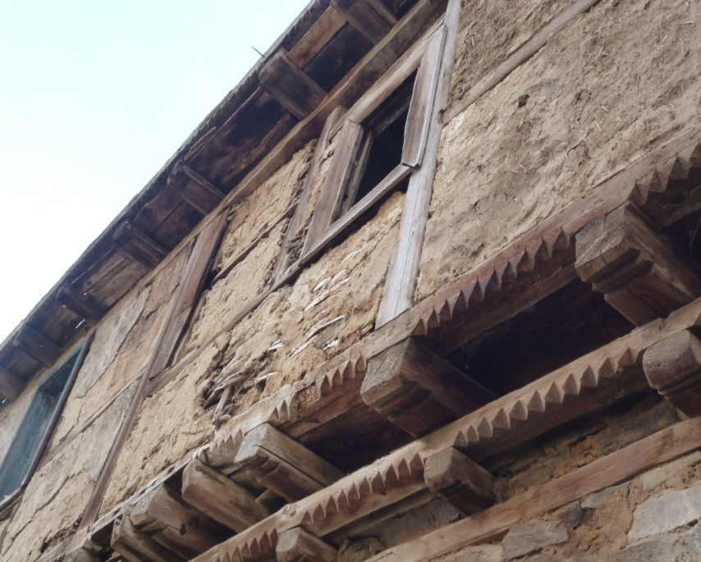

Хаджиевата къща

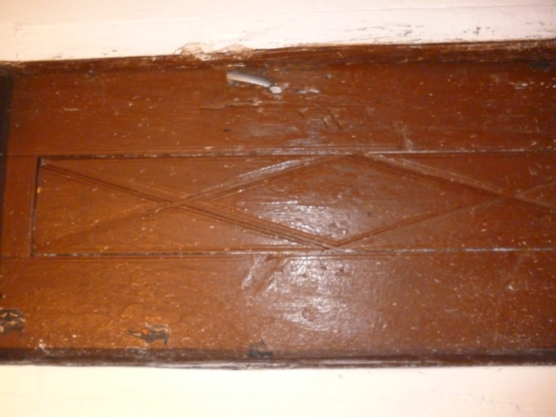
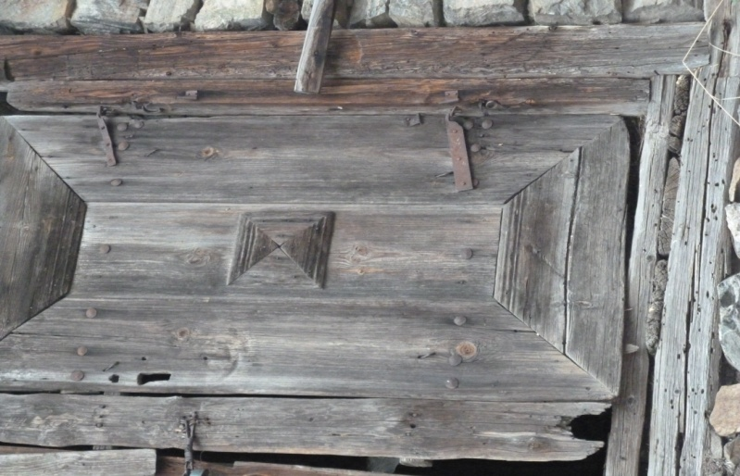
Творчество на майсторите и усета за красота се проявява и в изработване на огради на вътрешни стълби и тераси.

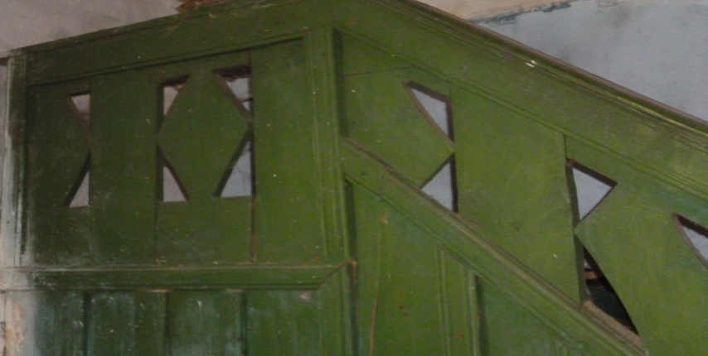
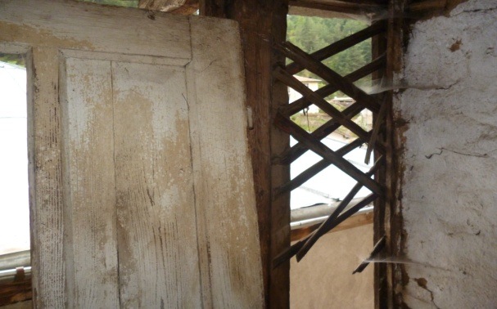
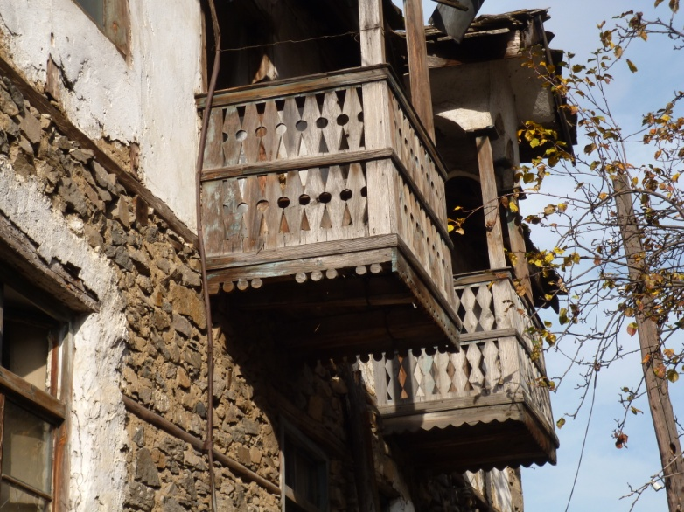

Тавани
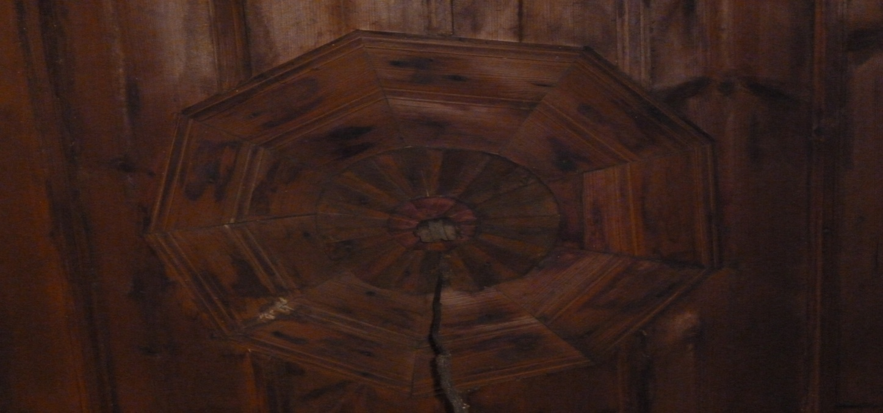
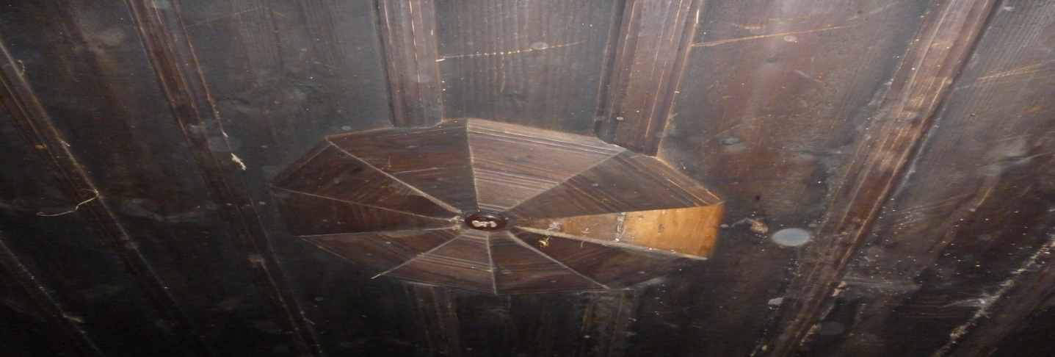Таван от къщата на Рамадан Дървишев

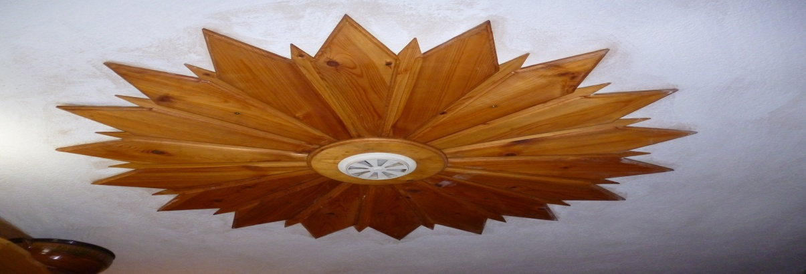
Орнамент на таван къща Росенови

Дърворезбата, течение във времето се е доусъвършенства от правите изчистени линии,пресечени във обикновена фигура се превръщат в сложни плетеници ,растителни мотиви и образи на животни/ овен ,елени ,диви кози, змии,риби,скорпион /От 1953г. Андрей Диев започва своите първи дърворезби ,изкусно ошарва приклади,сувенири, дървени розетки за тавани ,изработва пръстени и други предмети.
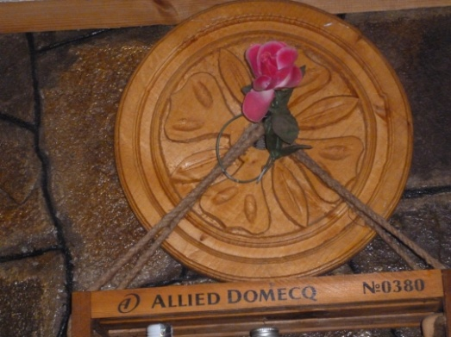
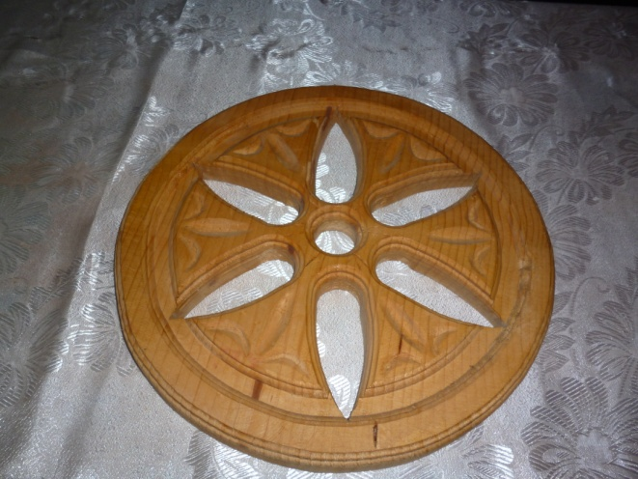

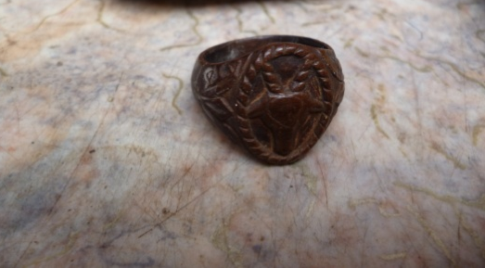
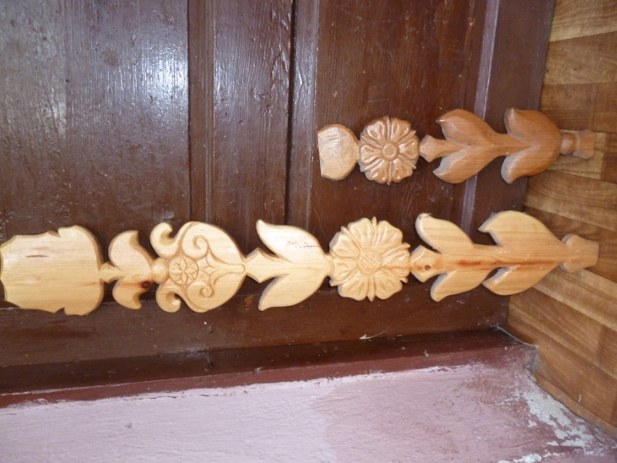

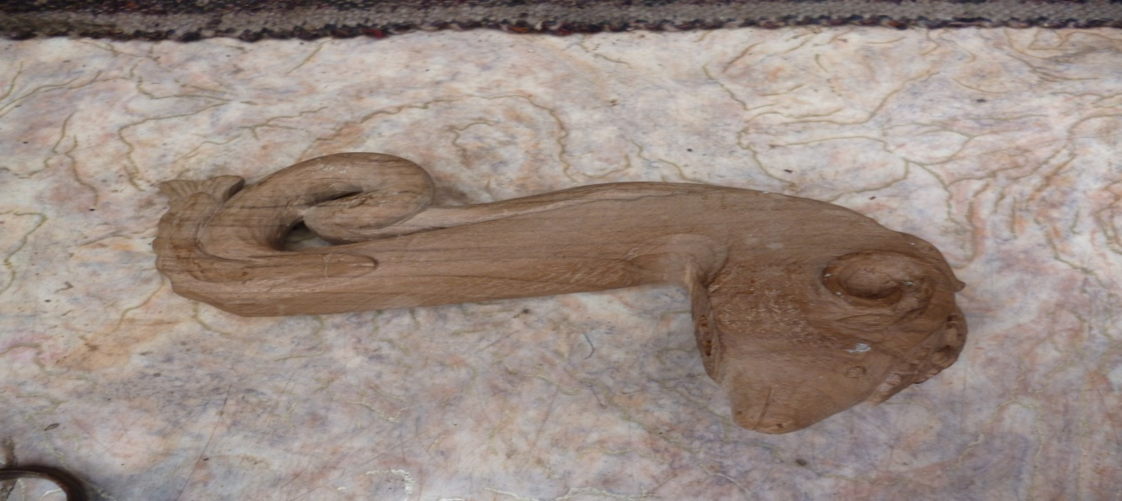
Дръжка на гега
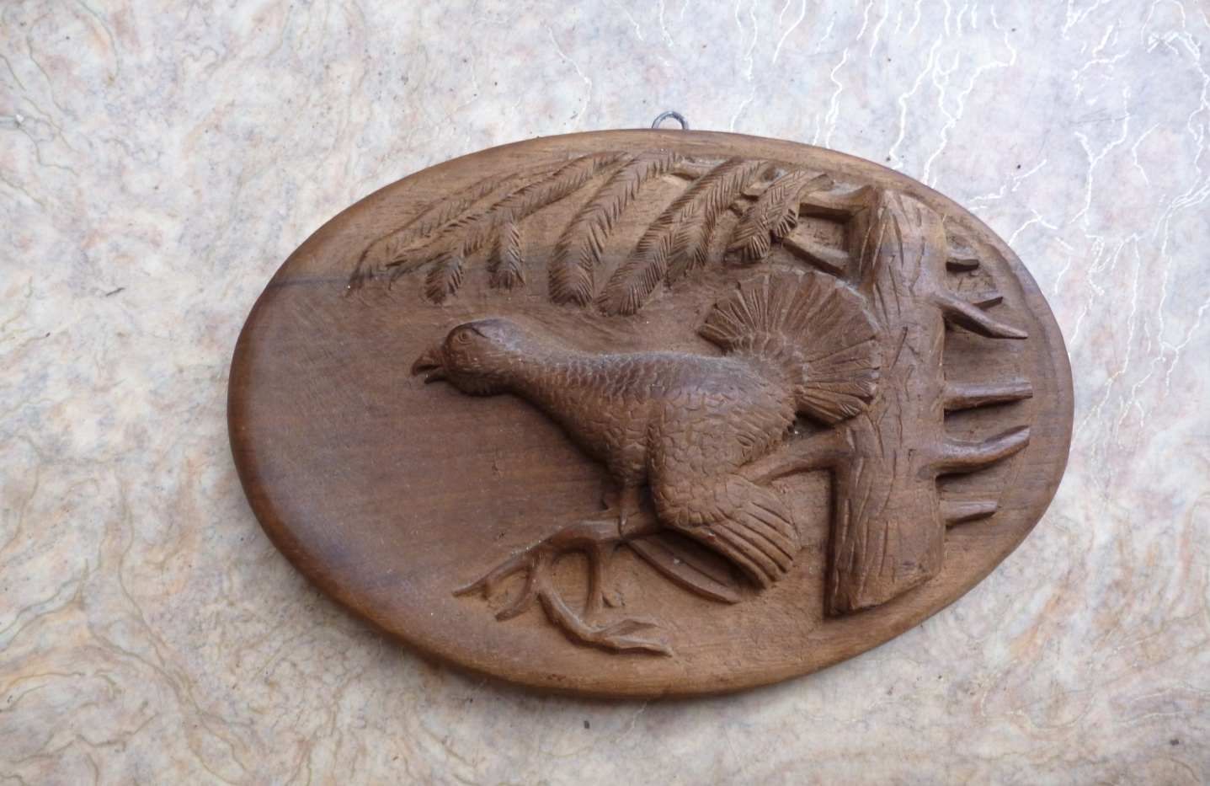
Дърворезби на Андрей Диев

Голямото разнообразие на дървесен вид в околностите на село Лясково благоприятства за развитието на занаяти свързани с обработка на дърво.
Горе споменатите дърводелство ,резбарство и не бива да забравяме и кацарството Кацарство-Изработване на дървени съдове за брашно,масло,зеле ,бурета каци,бъклици, мандражийски съдове от високи и тесни борикови и хвойнови дъски.Известни майстори в Лясково са били:

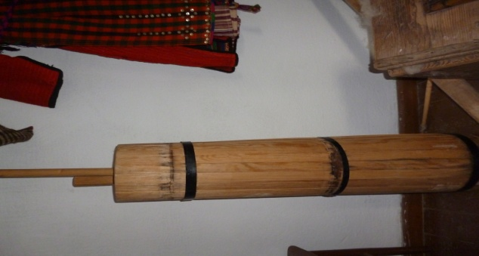
Шабан,Смаили Раджеп Гьондуски.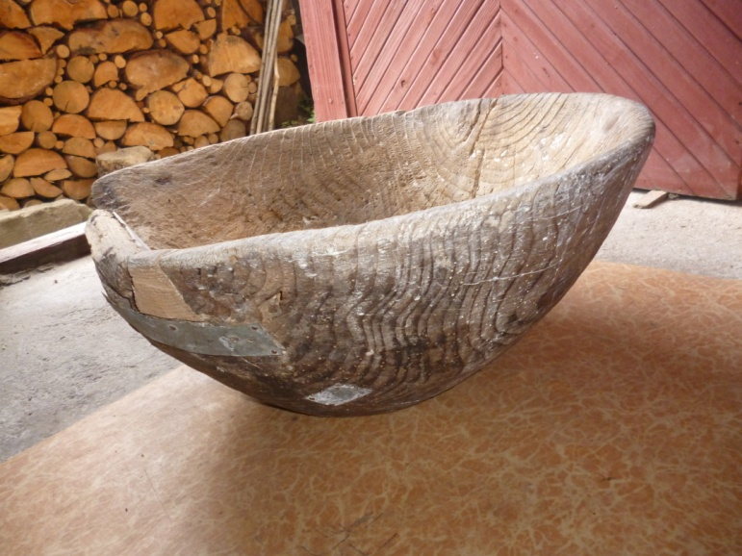
Други майстори от дърво са творили лъжици ,кепчета/черпаци/,сахани,паници ,геги.
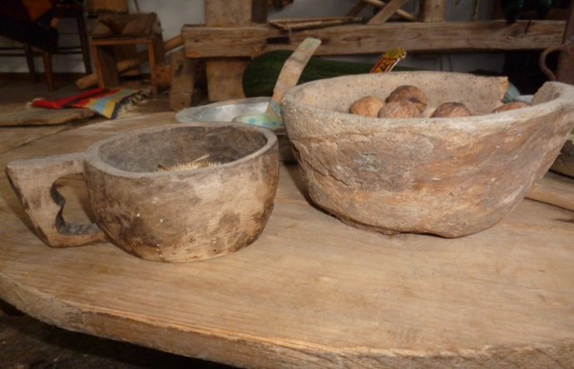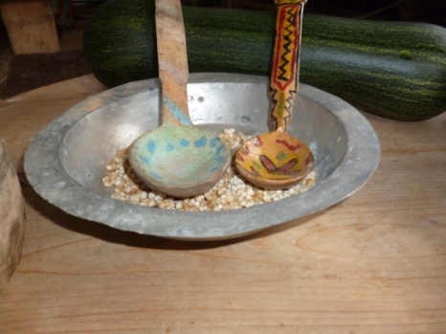
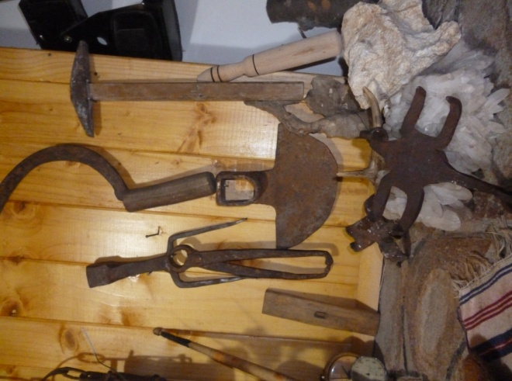
Ковачество –Тук ще упоменем Смаил Ковачев/Беданлията/ и Осман…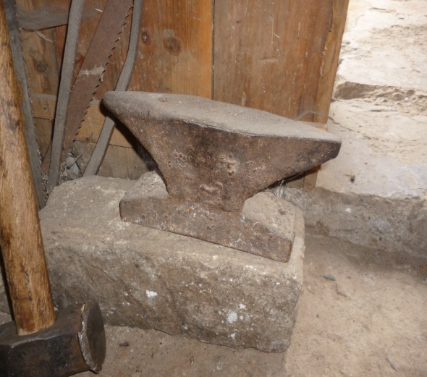

Инструменти на ковача
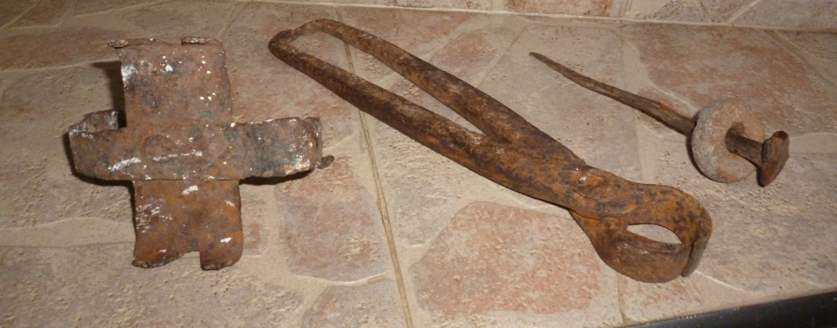

Ковачите са правели мотики ,палещници,брадви,рала, и други сечива от метал.

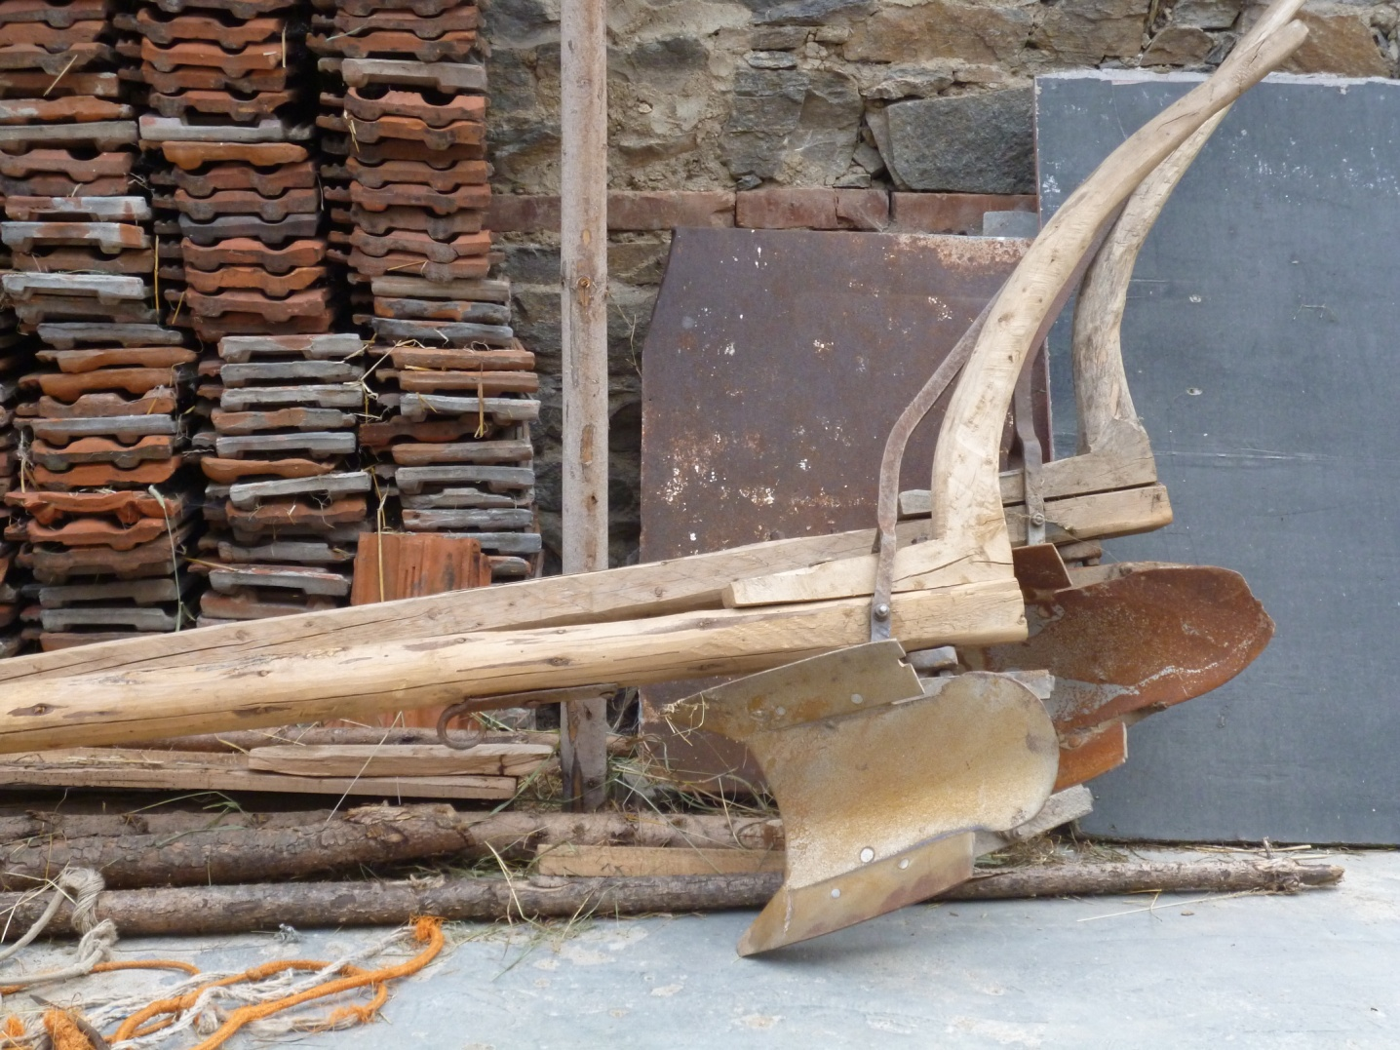

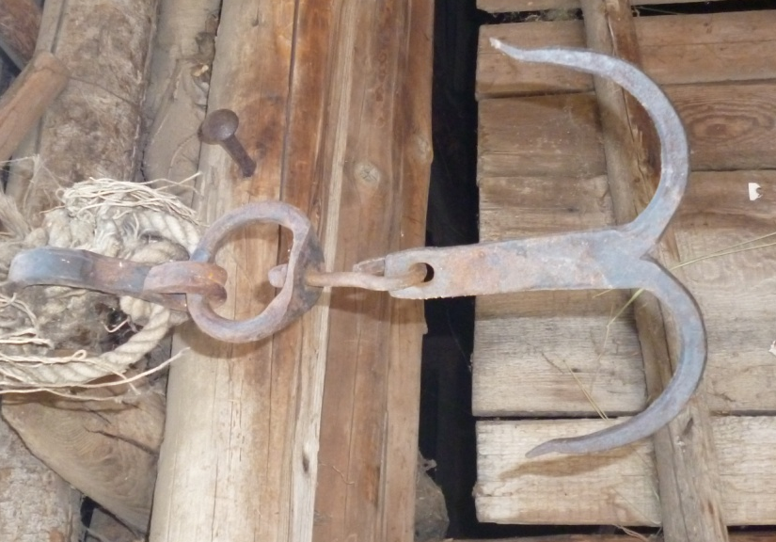
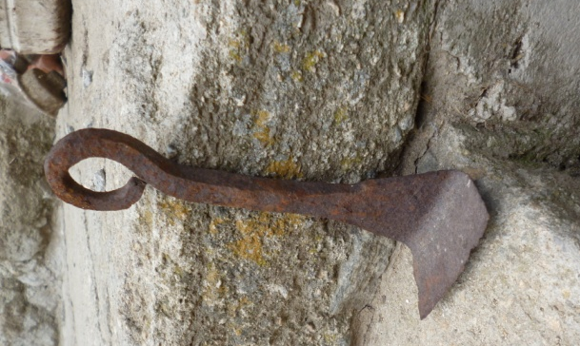
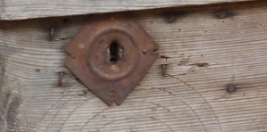
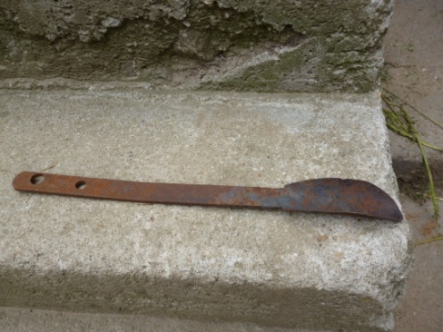

Продукти на ковача

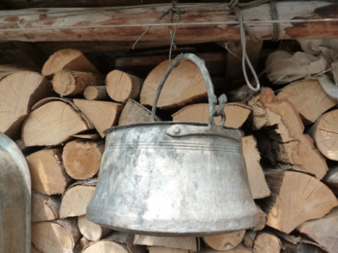
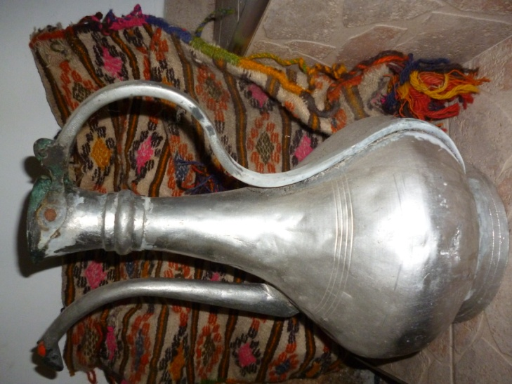
1. 2.

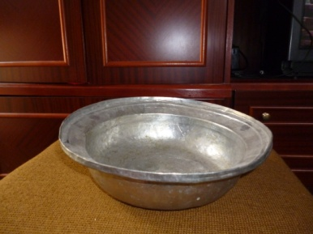
Съдове от с.Лясково:
1.Ибрик
2.Аркума
3.Сахань
4.Войнишко канче
3.

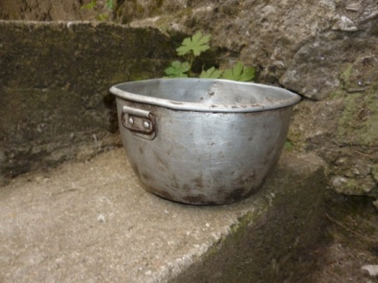

4.
Самарджийство –занаят при който се правят самари.
В миналото почти всеки вид транспорт в с. Лясково се е извършвало с магарета ,мулета ,по-малко коне.Това довежда до необходимостта от самари.
Самарите са дървени седла ,приспособени за товар и яздене,за по-леко носене на товара на гърба на животното.

Налбанство - подковаване на коне.
Налбанството в с.Лясково се зародило още в средновековието.За това съдим от разкопки направени по покрайнините на селото където често се намират стари ,корозирани подкови .
Масовото използване на коне ,мулета ,магарета в стопанския живот , така и от наличието на добре развито ковашко производство, допринася за развитието на налбанството.

Тъкачества – До към 1980г. почти във всяка Лясковска къща,имало станове.Днес по-рядко се намират или са останали скътани някъде нищелки ,крусна ,бърдото /части на хоризонталния тъкачен стан/.
В миналото жените сами са обработвали вълната .От суровия и вид, минавайки през различните етапи на обработка до достигане до хубава вълнена прежда от която са тъкали платове за ризи, престилки месали ,торби.Всички постелъчни тъкани:черги,халища,китеници,миндерлъци,са тъкани на хоризонталния стан.
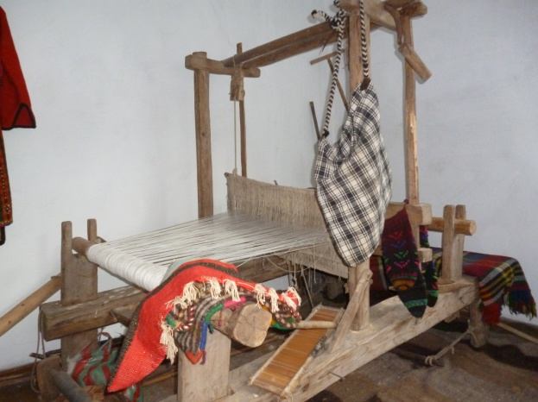
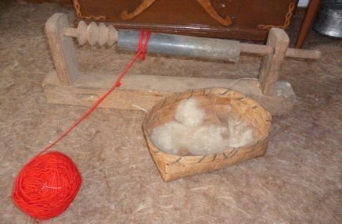

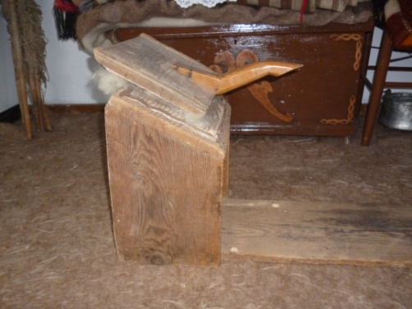
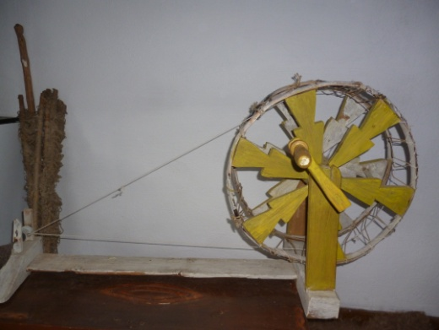
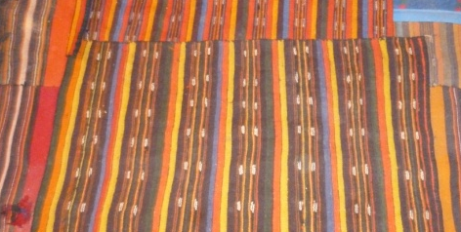
Възглавница

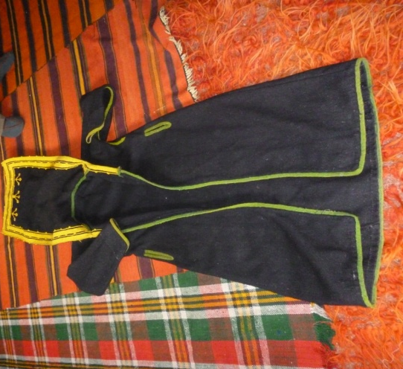
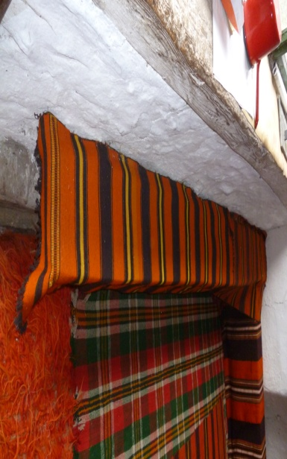
Дюшек застлан на миндер

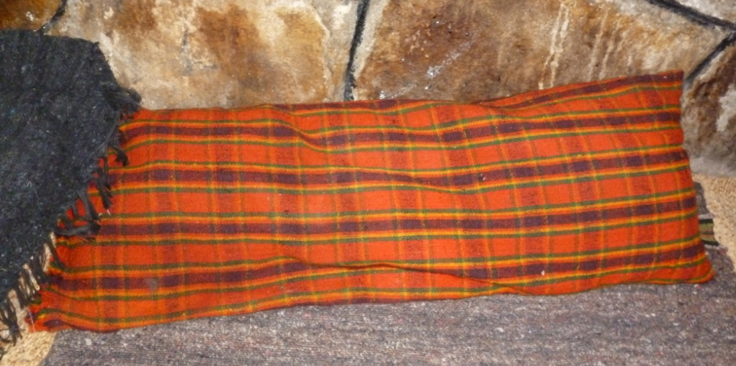

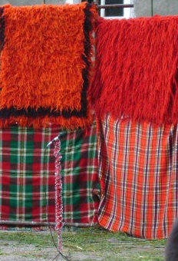

Вълнена възглавница

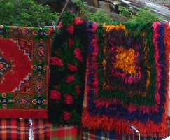
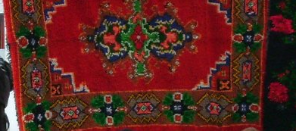
Кичено халище –Тъкан на хоризонтален стан .Върху памучна основа се вплитат пресукани вълнени кичилки .

В нашия район успоредно с тъкачеството се е развивало и абаджийството.
Най-разпространен занаят в Родопите през ХIX и началото на ХХ в.Още в началото на своето развитие абаджийството може да се определи като домашно производство на аба /дебел вълнен плат/.Дейност по необходимост тъй като повечето от дрехите на мъжете и жените са ушити от абян плат.Като се почне от путурите ,елека,кепето,клашника ,навой,стигне се до шареното ,фереджето, джобето при женското всекидневно и празнична облекло.
Производството на аби се засилва в края на 20 –те на ХIXв./История на България1985г.,227/при въвеждането на редовната турска армия,чиято униформа е ушита от аба.По разкази на възрастни хора ,тъкането на този вид вълнен плат се е тъчало почти във всяка къща,а допълнителната обработка се извършвало в с.Михалково/съседно нам село/.”Според документи през 1827г. само от селата Михалково и Ракитово се иска доставянето на 500топа сива аба и 120 топа бозова аба за ямурлуци.”
/Наследство .BG/
С абаджийството ,пак от разкази ,се свързва и името на Гюмюш Гердан- гръцки търговец известен в Родопите,който имал цех в с. Първенец/Пловдивско/ за шиене на униформата на турската армия.Той разнасял вълна по домовете в Лясково да му се тъче абата
Като занаят в с.Лясково се оформил и бояджийство-боядисване или още багрене на вълната .Използва ли са естествени материали от природата , цветовете се извличат чрез варене или закисване на листа ,плодове от някой дървета , билки и цветя.Първо вълната се пере ,влаче,…,след това се преде ,съжичва на рудан и след това се багри.
За да се получат ярки и трайни цветове, багренето е дълъг и продължителен процес,казват майсторките.
Цветовете преобладаващи за нашия район са :
- бяло и черно/естествените цветове на вълната /
      - няколко нюанса на червеното – алено/светло червено/
      - пембено
      - оранжево
      - жълто ,направено от отвара от обелки на лук или желавикова метла
      - кафяво,използват се листата ,обелките на плода на ореха и от каменчова китка
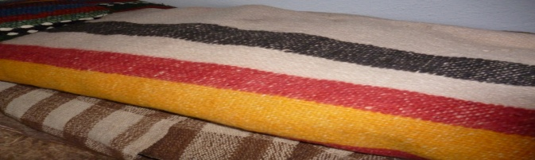
      - бозняво /сиво/

Терзийство-Занаят свързан с ушиване на дрехи от аба .Най -известен терзия от 1900г. насам /точна година малко трудно да определим /е бил Асан Чаушев,дядо на Риза Тайфик Войводов -самарджията. Разказват че е шиел дрехите на ръка.20 – ти век постепенно навлиза механизираното производство,появяват се първите машини.

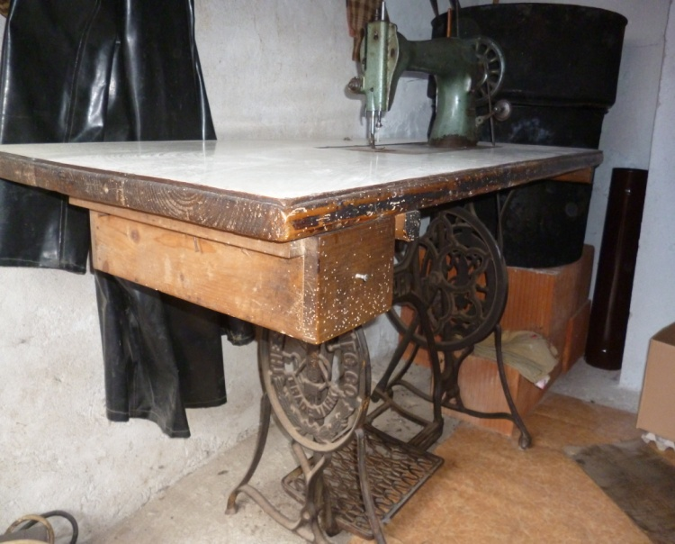
Кадри Байрямов Имамов роден 1927 г.също шиел потури, елеци , но на машина е запазена и до днес заедно с дървените примитивни линеали за кроене на дрехи.

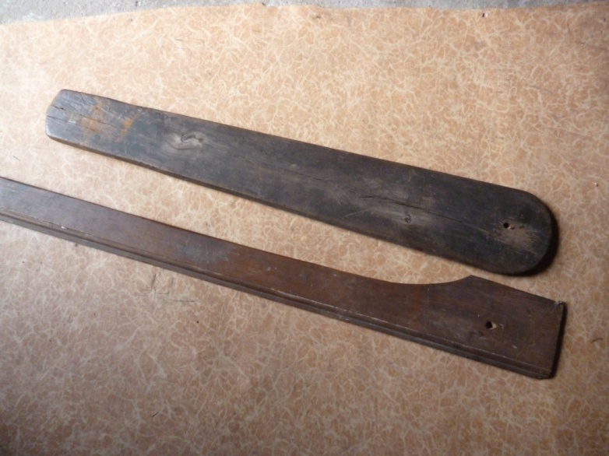

Машина Сингер

Тясно свързано с облеклото на родопчанина се развиват и други занаяти като гайтанджийството и везането.
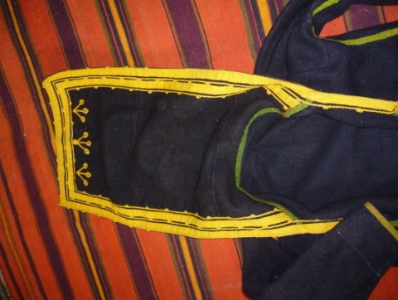
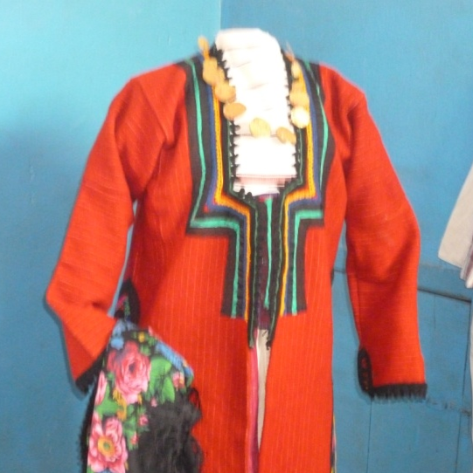
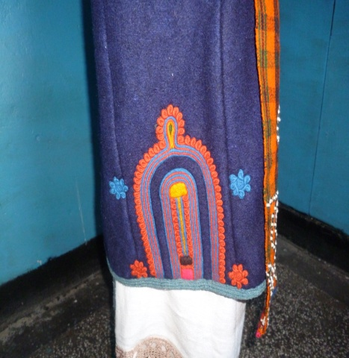
Гайтанджийство- Производство на гайтани ,плетен шнур от вълна.Първоначално е бил плосък във вид на ширит , плетен на ръка , обшивали са дрехите от аба .По-късно жените са усуквали вълнените нишки на рудан.Постепенно гайтана придобил кръгла форма,багрил се е в оранжево ,синьо,зелено. По специален начин на съшиване на гайтана се оформят допълнителни украсителни орнаменти кольелета.

